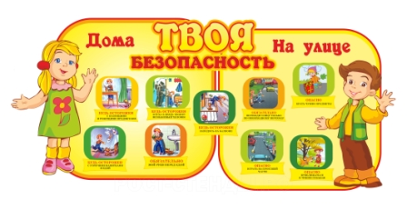
План проведения городского методического объединения воспитателей
«Безопасность жизнедеятельности детей дошкольного возраста»
25.03.2021г.
Тема: «Формирование навыков безопасного поведения у детей дошкольного возраста»
1. Формирование безопасности собственной жизнедеятельности через театрализованную деятельность.
(Суслова О.И. воспитатель МДОАУ №118)
2. Формирование навыков безопасной жизнедеятельности у детей дошкольного возраста посредством проектной деятельности.
(Кудряшова А.Г., воспитатель МДОАУ №56)
3. Формирование навыков безопасного поведения дошкольников посредством моделирования игровых ситуаций.
(Пак Е.А., воспитатель МДОАУ №56)
4. Формирование основ безопасности жизнедеятельности через познавательную деятельность.
(Фраер Н.А. воспитатель МДОАУ №98)
5. Формирование основ безопасного поведения в социуме
у детей старшего дошкольного возраста.
(Альмухамбетова А.С. воспитатель МДОАУ №113)
6. Развитие навыков безопасного поведения через
проектную деятельность.
(Иванова Н.М. воспитатель МДОАУ №19)

